SỞ GD&ĐT TP. HỒ CHÍ MINH
TRƯỜNG TH-THCS-THPT
QUỐC VĂN SÀI GÒN

ĐÁP ÁN HỌC KÌ I NH 2013 – 2014
Môn thi: VẬT LÝ 11

Câu | Nội dung | Điểm
1 | - Có 4 tính chất cơ bản đường sức điện, mỗi tính chất 0,5điểm. . | 2
2 | - Kết luận bản chất dòng điện trong kim loại: . . . . . . . . . . . . . .. . . . . . | 0,5
3 | - Phát biểu định luật Jun- Len xơ: . . . . . . . . . . . . . . . . . . . . . . . . . . .  - Viết biểu thức định luật Jun- Len xơ. . . . . . . . . . . . . . . . . . . . . . . . . | 0,5  0,5
4 | - A. Cường độ điện trường do q₁ gây ra tại C: 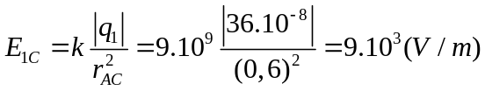  Cường độ điện trường do q₂ gây ra tại C: 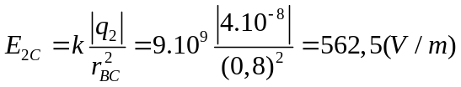  - Vì 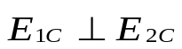 nên cường độ điện trường do cả q₁ và q₂ gây ra tại Clà:  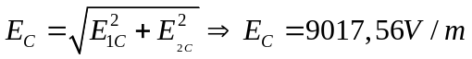 | 0,5  0,5  0,25  0,25
5 | - E_{b}=6 E₀ = 30V  r_{b} = 6 r₀ = 12 Ω  - R₃ = 4 Ω  R₁₂ = 4 Ω  R_{N} = 8 Ω  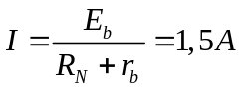=I₃=I₁₂  U₁₂ = I₁₂.R₁₂ = 6V =U₂ ⇒ I₂=1A  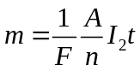=1,08g  U₃ =6V =U_{đm} ⇒ đèn sáng bình thường  - P = E₀I=7,5W | 0,5  0,5  0,25  0,25  0,25  0,25  0,25  0,25  0,5
6 | Điện tích; Q = C.U =2,5.10⁻⁷C . . . . . . . . . . . . . .. . . . . . . .  Vẫn nối tụ với nguồn: U₁ = U = 500V  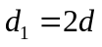. 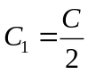nF. . . . . . . . . . . . . . . .. . . . . . . . . . . . . . . . .  Điện tích của tụ là: Q₁ = C₁.U₁= 2,5.10⁻⁹.500 = 12,5.10⁻⁷C | 0,25  0,25  0,25  0,25
7 | Kí hiệu dòng điện qua các điện trở R₁ và R₂ khi đóng khóa K là I₁ và I₂, dòng điện  trong mạch chính là: I, ta có:  I = I₁ + I₂.  Các điện trở R₁ và R₂ mắc song song nên hiệu điện thế hai đầu của chúng như nhau:  I₁R = I₂2R.  Xét mạch kín, chứa nguồn:  E = I.R + I₁.R + I.3.R  Dòng điện ổn định trong mạch chính:  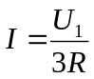  Từ các phương trình trên tìm được sđđ của nguồn:  E = 42V.  Sau khi ngắt khóa K, đến khi mạch đã ổn định thì hđt giữa hai cực của nguồn điện  cũng là hđt hai cực của tụ, dòng điện chỉ chạy qua R₂ và R₃. Gọi dòng điện đó là I’  thì: 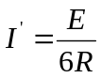  Hiệu điện thế ổn định trên tụ lúc này là: 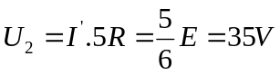. | 0,25  0,25  0,25  0,25

Hết

